**Rekursion - Überführung - Vollständige Induktion 2**

Theorie 2

Anwendung 2

Aufgabe Musterprüfung FS25 (Herleitung explizite Definition) 2

Aufgabe Nachprüfung FS24 (Herleitung rekursive Definition) 4

**Produkt- und Summenformel 5**

Anwendung 5

**Grenzwertbegriff für Folgen 6**

Berechnung Grundlage 6

Kürzen durch die höchste Potenz des Nenners (bei Brüchen) 7

Kürzen mit dem Satz von L'Hôpital (oft schneller) 7

Einschliessungssatz (Sandwich-Satz) 7

Allgemeine Regel für Polynome 8

Allgemeine Regel für Wurzeln 8

**Reihen 8**

Geometrische Reihe 8

Harmonischen Reihe und p-Reihen 9

**Konvergenzkriterien für Reihen 9**

Nullfolgenkriterium (Divergenztest) 9

Majorantenkriterium 9

Minorantenkriterium 10

Quotientenkriterium 11

Wurzelkriterium für Reihen 11

Leibnizsches Kriterium (alternierende Folgen) 12

Integralkriterium 12

Periodische Dezimalbrüche als Reihen 14

**O-Notation von Landau 14**

Theorie 14

Anwendung 15

Hierarchie der Wachstumsklassen 15

Beispiel für Vergleiche 16

Beispiel Anwendung auf Algorithmen 16

**Grenzwerte und Stetigkeit von Funktionen 17**

Grenzwert (Limes) von Funktionen 17

Stetigkeit 17

Anwendung bei Fallunterscheidung 17

Anwendung bei problematischen Funktionen 18

**Ableitung 18**

Definition der Ableitung 19

Ableitungsregeln 19

Ableitung elementarer Funktionen 20

Anwendungen der Ableitung 21

**Integralrechnung 22**

Das Bestimmte Integral (Flächenberechnung) 22

Das Unbestimmte Integral und die Stammfunktion 22

Der Hauptsatz der Differential- und Integralrechnung (HDI) 23

Integrationstechniken 24

Substitution mit linearer innerer Funktion 25

**Anwendungen der Differentialrechnung 26**

Linearisierung (Tangentenapproximation) 26

Zweite Ableitung und Krümmungsverhalten 27

Bestimmung lokaler Extrema 28

Sonderfall Sattelpunkt (Terassenpunkt) 28

Taylorpolynome 30

Das Newton-Verfahren (Numerische Nullstellensuche) 31

Extremwertaufgaben (Optimierungsprobleme) 31

**Allgemeine Techniken / Wissen 33**

Algebraische Vereinfachung 33

Binomische Formeln und Polynom-Manipulation 34

Umgang mit Wurzeln: Multiplikation mit dem Konjugat 35

Potenz- und Logarithmengesetze 35

Mitternachtsformel (ABC-Formel) 36

Partialbruchzerlegung 37

# Rekursion - Überführung - Vollständige Induktion

## Theorie

Eine Folge ist eine geordnete Liste von Zahlen, z.B. [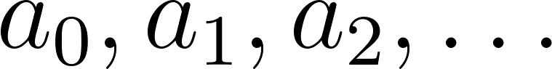](https://www.codecogs.com/eqnedit.php?latex=a_0%2C%20a_1%2C%20a_2%2C%20%5Cdots#0)

Eine Folge heisst rekursiv definiert, wenn ein Folgenglied durch seine Vorgänger definiert wird. Man benötigt dazu:

1. **Rekursionsanfang (oder Startwert)**: Der Wert des ersten Gliedes (z.B. [](https://www.codecogs.com/eqnedit.php?latex=a_0#0))
2. **Rekursionsschritt:** Eine Formel, die [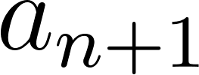](https://www.codecogs.com/eqnedit.php?latex=a_%7Bn%2B1%7D#0) mithilfe von [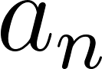](https://www.codecogs.com/eqnedit.php?latex=a_n#0) (oder früheren Gliedern) berechnet.

Die **explizite Form** (oder geschlossene Form) einer Folge ist eine Formel, die [](https://www.codecogs.com/eqnedit.php?latex=a_n#0) direkt aus [](https://www.codecogs.com/eqnedit.php?latex=n#0) berechnet, ohne die Vorgänger zu benötigen. Beispiel: [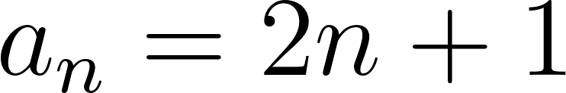](https://www.codecogs.com/eqnedit.php?latex=a_n%20%3D%202n%20%2B%201#0). Dies ist oft effizienter und analytisch nützlich.

Die **vollständige Induktion** ist eine mathematische Beweistechnik, um zu zeigen, dass eine Aussage [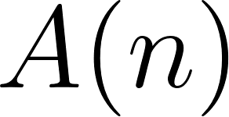](https://www.codecogs.com/eqnedit.php?latex=A(n)#0) für alle natürlichen Zahlen [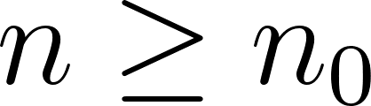](https://www.codecogs.com/eqnedit.php?latex=n%20%5Cge%20n_0#0) gilt.

## Umwandlung zwischen expliziter und rekursiver Form

Dieses Kapitel erklärt die zwei grundlegenden Umwandlungen von Folgen: von der expliziten zur rekursiven Form und umgekehrt.

**Explizit -> Rekursiv: "Was ist der Unterschied zum Vorgänger?"**

**Wofür?** Um eine Formel zu finden, die ein Folgenglied durch seinen direkten Vorgänger ausdrückt. Das ist nützlich, um das schrittweise Verhalten einer Folge zu verstehen.

**Das "Kochrezept":**

1. **Schreibe die Formel für $a_{n}$ auf.** Dies ist deine gegebene explizite Formel.
2. **Schreibe die Formel für $a_{n-1}$ auf.** Ersetze dazu in der Formel für $a_{n}$ jedes $n$ durch $n-1$.
3. **Finde eine Verbindung.** Versuche, den Ausdruck für $a_{n-1}$ in den Ausdruck für $a_{n}$ einzusetzen. Der häufigste Trick ist, $a_{n}$ durch $a_{n-1}$ auszudrücken, indem man die Differenz oder das Verhältnis bildet.
   * **Bei Polynomen:** Betrachte die Differenz $a_{n} - a_{n-1}$.
   * **Bei Exponentialfunktionen:** Betrachte das Verhältnis $a_{n}/a_{n-1}$.
4. **Stelle die Rekursionsformel auf.** Forme die Gleichung aus Schritt 3 so um, dass $a_{n}$ alleine auf einer Seite steht.
5. **Bestimme den Startwert.** Berechne den Wert des ersten Gliedes (z.B. $a_{0}$ oder $a_{1}$) mit der ursprünglichen expliziten Formel.

**Rechnungsbeispiel:** Wandle die explizite Folge $a_{n} = 5n + 3$ in eine rekursive Folge um.

1. **Formel für a_n: $a_{n} = 5n + 3$**
2. **Formel für a_{n-1}: $a_{n-1} = 5(n-1) + 3 = 5n-5 + 3 = 5n - 2$**
3. **Verbindung finden (Differenz): $a_{n} - a_{n-1} = (5n + 3) - (5n - 2) = 5n + 3 - 5n + 2 = 5$**
4. **Rekursionsformel aufstellen: $a_{n} - a_{n-1} = 5 ⇒a_{n} = a_{n-1} + 5$**
5. **Startwert bestimmen (für n=0): $a_{0} = 5(0) + 3 = 3$**

**Ergebnis:** Die rekursive Darstellung ist: $a_{0} = 3$ und $a_{n} = a_{n-1} + 5$.

**Rekursiv -> Explizit: "Was ist das allgemeine Muster?"**

**Wofür?** Um eine Formel zu finden, mit der man jedes Folgenglied direkt berechnen kann, ohne alle vorherigen Glieder kennen zu müssen. Das ist die häufigere und oft wichtigere Umwandlung.

**Das "Kochrezept" (manuelle Methode):**

1. **Berechne die ersten paar Glieder.** Schreibe die Werte für $a_{0}, a_{1} , a_{2}, a_{3}, a_{4},⋯$ auf. Das ist der wichtigste Schritt!
2. **Suche nach einem Muster.** Starre auf die Zahlen und frage dich:
   * Ist es eine bekannte Folge (Potenzen, Fakultäten)?
   * Gibt es eine konstante Differenz (arithmetische Folge)?
   * Gibt es einen konstanten Faktor (geometrische Folge)?
   * Sieht es aus wie eine bekannte Folge plus/minus einer Konstante (z.B. $2^{n} - 1$)?
3. **Formuliere eine Hypothese.** Schreibe deine vermutete explizite Formel auf.
4. **Verifiziere deine Hypothese.**
   * **Schneller Test:** Setze einen höheren Wert (z.B. n=5) in deine Formel ein und vergleiche das Ergebnis mit dem Wert, den du über die Rekursion erhältst.
   * **Sicherer Beweis:** Beweise deine Hypothese mit **vollständiger Induktion**.

**Rechnungsbeispiel:** Wandle die rekursive Folge $a_{0} = 1$, $a_{n} = 2a_{n-1}$ in eine explizite Folge um.

1. **Erste Glieder berechnen:**
$a_{0} = 1$

$a_{1}=2⋅a_{0} = 2⋅1 = 2$

$a_{2} = 2⋅a_{1} = 2⋅2 = 4$

$a_{3} = 2⋅a_{2} = 2⋅4 = 8$

$a_{4} = 2⋅a_{3} = 2 ⋅8=16$

2. **Muster suchen:** Die Folge ist 1, 2, 4, 8, 16, .... Das sind die Potenzen von 2.
3. **Hypothese formulieren: $a_{n} = 2^{n}$**
4. **Verifizieren (mit n=0):** $a_0 = 2^0 = 1$ $a_{0} = 2^{0} = 1$. Das stimmt mit dem Startwert überein.

## Anwendung

### **Aufgabe Musterprüfung FS25 (Herleitung explizite Definition)**

Eine Folge ist rekursiv definiert durch

[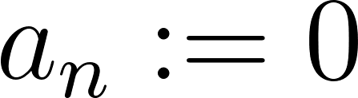](https://www.codecogs.com/eqnedit.php?latex=a_n%20%3A%3D%200#0)

[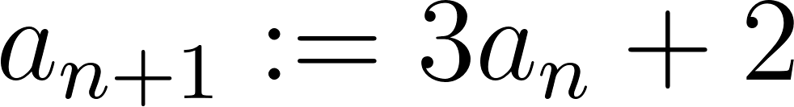](https://www.codecogs.com/eqnedit.php?latex=a_%7Bn%2B1%7D%20%3A%3D%203a_n%20%2B%202#0)

1. Bestimmen Sie die ersten 5 Folgeglieder.
2. Versuchen Sie eine explizite (nicht-rekursive) Definition der Folge zu geben.
3. Beweisen Sie Ihre Vermutung durch vollständige Induktion.

**Aufgabe 1 - Bestimmung der Folgeglieder**

$a_{0}=0$

$a_{1}= 3 ⋅ 0 + 2 = 2$

$a_{2 }= 3 ⋅2 + 2 = 8$

$a_{3} = 3 ⋅ 8 + 2 = 26$

$a_{4} = 3 ⋅ 26 + 2 =80$

**Aufgabe 2 - Nicht-rekursive Definition**

**Schritt 1:** Berechne die ersten Glieder (Zuvor gemacht)

**Schritt 2:**  Suche nach einem Muster

[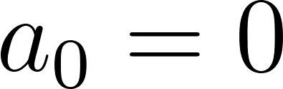](https://www.codecogs.com/eqnedit.php?latex=a_0%20%3D%200%20#0)  
[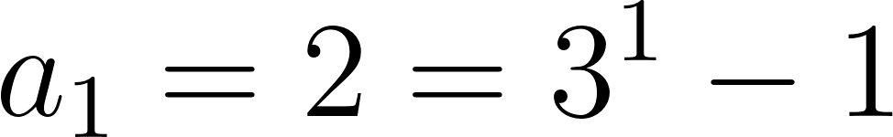](https://www.codecogs.com/eqnedit.php?latex=a_1%20%3D%202%20%3D%203%5E1%20-%201#0)  
[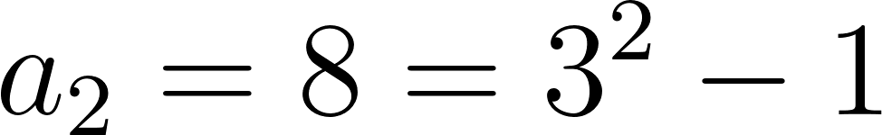](https://www.codecogs.com/eqnedit.php?latex=a_2%20%3D%208%20%3D%203%5E2%20-%201#0)  
[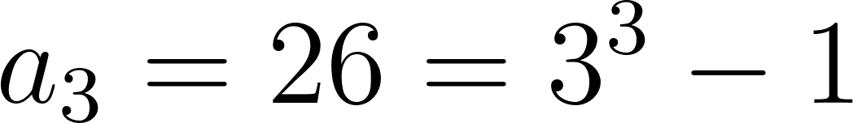](https://www.codecogs.com/eqnedit.php?latex=a_3%20%3D%2026%20%3D%203%5E3%20-1#0)  
[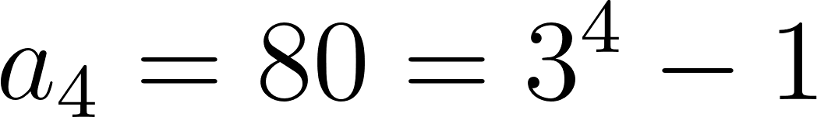](https://www.codecogs.com/eqnedit.php?latex=a_4%20%3D%2080%20%3D%203%5E4%20-%201#0)

Formuliere die Vermutung (Hypothese): $a_{n} =3^{n}-1$

**Aufgabe 3 - Vollständige Induktion**

Schritt 1: Induktionsanfang (Basis Schritt)

Zeigen, dass die Aussage für den kleinstmöglichen Wert (meistens $n= 0$ oder $n = 1$) gilt

Zeigen, dass Aussage $A(n_{0})$ wahr ist: $a_{0} = 3^{0} - 1 =1 -1 = 0$

Schritt 2: Induktionsvoraussetzung (Annahme)

Annehmen, dass die Aussage für ein beliebiges $n ∈N$ gilt:

$a_{n} = 3^{n} - 1$

Schritt 3 : Induktionsschritt (Beweis für n + 1)

Nun müssen wir zeigen, dass auch $n + 1$ gilt, also

$a_{n+1} = 3^{n+1} - 1$.

Dazu verwenden wir die Induktionsvoraussetzung und die rekursive Definition.

Beginnen mit der rekursiven Definition (Aufgabenstellung) von $a_{n+1}$:

$a_{n+1} = 3a_{n} + 2$

Einsetzen der Induktionsvoraussetzung ($a_{n} = 3^{n} - 1$):

$a_{n+1} = 3(3^{n} -1) + 2$

Vereinfachen des Ausdrucks

$a_{n+1} = 3^{1} ⋅3^{n} -3 ⋅1 + 2$

$a_{n+1} = 3^{n+1} -3 + 2$

$a_{n+1} = 3^{n+1} -1$

Der Induktionsschritt zeigt, dass die Gültigkeit für $n$ die Gültigkeit für $n + 1$ impliziert und die Aussage $a_{n} = 3^{n} -1$ für alle $n ∈ N_{0}$.

### **Aufgabe Nachprüfung FS24 (Herleitung rekursive Definition)**

$a_{n}$ sei die alternierende Summe der der ersten $n$ vierten Potenzen natürlicher Zahlen, also z.B.

$a_{1} = 1^{4}$ $a_{2} = 1^{4} - 2^{4}$ $a_{3} = 1^{4} - 2^{4} + 3^{4}$ $a_{4} = 1^{4} - 2^{4} + 3^{4} - 4^{4}$ $a_{5} = 1^{4} - 2^{4} + 3^{4} - 4^{4} + 5^{4}$

Stellen Sie $(a_{n})_{n∈N}$ als rekursiv definierte Folge dar.

Schritt 1: Schreibe die Definition von $a_{n}$ auf

Gemäss Aufgabenstellung ist $a_{n }$ die Summe der ersten n Terme.

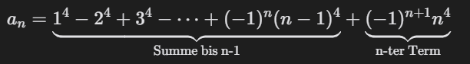

Schritt 2: Den vorangehenden Term $a_{n-1}$ identifizieren

Der erste Teil des Ausdrucks (bis zum vorletzten Glied, ist die Definition von $a_{n-1}$ $a_{n-1} = 1^{4} - 2^{4}+3^{4}-...+(-1)^{n}(n-1)^{4}$

Schritt 3: Rekursionsformel aufstellen

Wir sehen, dass wir $a_{n}$ erhalten, indem wir zu $a_{n-1}$ einfach den n-ten Term hinzufügen.

$a_{n} = a_{n-1} + (-1)^{n+1} ⋅n^{4}$

Schritt 4: Den Startwert bestimmen

Eine rekursive Definition braucht immer einen Anfang. Laut Aufgabenstellung ist:

$a_{1} = 1^{4} = 1$

# Produkt- und Summenformel

## Anwendung

Beweisen Sie die folgende Summenformel

$\sum_{k=1}^{n}{} \frac{1}{k ⋅ (k + 1)} = \frac{n}{n+ 1}$

durch vollständige Induktion.

Schritt 1: Induktionsanfang (Basisschritt)

Zeigen, dass die Aussage für den kleinstmöglichen Wert (hier $n = 1$) gilt.

$\sum_{k=1}^{1}{} \frac{1}{1 ⋅ (1 + 1)} = \frac{1}{1 + 1}$

$\sum_{k=1}^{1}{} \frac{1}{2} = \frac{1}{2}$

Schritt 2: Induktionsvoraussetzung (Annahme)

Annehmen, dass die Aussage für ein beliebiges $n ∈N , n ≥1$ gilt:

$∃n ∈ N:\sum_{k=1}^{n}{}\frac{1}{k ⋅ (k + 1)} = \frac{n}{n + 1}$

Schritt 3 : Induktionsschritt (Beweis für n + 1)

Es gilt zu zeigen, dass auch $n + 1$ gilt.

$\sum_{k=1}^{n + 1}{}\frac{1}{k ⋅ (k + 1)} = \frac{n + 1}{n + 1 + 1}$

**Induktionsbehauptung (Ziel):**

$\sum_{k=1}^{n+1}{} \frac{1}{k ⋅ (k + 1)} =\frac{n+1}{(n+1)+1} = \frac{n + 1}{n + 2}$

**Beweis:**

Wir starten mit der linken Seite der Behauptung und spalten den letzten Term ab: Der allgemeine Teil (nach dem Summenzeichen) muss in der Form nochmals mit $n + 1$ als ersatz für $k$ eingefügt werden:

$\sum_{k=1}^{n+1}{} \frac{1}{k ⋅ (k + 1)} = (\sum_{k=1}^{n}{}\frac{1}{k ⋅ (k + 1)}) + \frac{1}{(n + 1) ((n + 1) + 1)}$

Nun wenden wir die Induktionsvoraussetzung auf den Summenterm in der Klammer an.

$=\frac{n}{n + 1} + \frac{1}{(n + 1) (n +2)}$

Jetzt bringen wir beide Brüche auf den gemeinsamen Hauptnenner $(n+1)(n+2)$ und vereinfachen algebraisch:

$= \frac{n(n+2)}{(n+1)(n+2)} + \frac{1}{(n+1)(n+2)}$

$= \frac{n(n+2)+1}{(n+1)(n+2)}$

$= \frac{n^{2} + 2n + 1}{(n+1)(n+2)}$

Wir erkennen im Zähler die erste binomische Formel

$= \frac{(n+1)(n+1)}{(n+1)(n+2)}$

Jetzt können wir einen Faktor (n+1) kürzen:

$= \frac{n+1}{n+2}$

**q.e.d.** (quod erat demonstrandum – was zu beweisen war)

# Grenzwertbegriff für Folgen

Der Grenzwert einer Folge ist der Wert, dem sich die Folgenglieder annähern, wenn der Index $n$ unendlich gross wird ( $n → ∞$). Man fragt sich: "Wohin strebt die Folge?"

Formale Definition: Eine Zahl $L$ ist der Grenzwert der Folge ( $a_{n}$) , geschrieben $\lim_{n →∞}a_{n}$ wenn gilt

1. Für jede noch so kleine positive Zahl $ϵ$ (epsilon, die "Toleranz") gibt es einen Index $N$,
2. sodass für alle Folgenglieder mit einem Index $n > N$ der Abstand zu $L$ kleiner als $ϵ$ ist.

## Berechnung Grundlage

Grenzwertsätze: Wenn $\lim_{}a_{n} = A$ und $\lim_{}b_{n} = B$, dann gilt:

* **Summe/Differenz: $\lim_{}(a_{n} ± b_{n}) = A ±B$**
* **Produkt: $\lim_{}(a_{n}⋅b_{n}) = A ⋅B$**
* **Quotient: $\lim_{}(\frac{a_{n}}{b_{n}}) = \frac{A}{B}$** (sofern $B≠0$)
* **Konstanter Faktor: $\lim_{}(c ⋅a_{n}) = c⋅A$**

## Kürzen durch die höchste Potenz des Nenners (bei Brüchen)

Beispiel: $\lim_{n →∞}\frac{3n^{2} + 5}{2n^{2} - n}$

1. Höchste Potenz im Nenner = $n^{2}$
2. Zähler und Nenner durch diese Potenz teilen: $\lim_{n →∞}\frac{ \frac{3n^{2}}{n^{2}}+ \frac{5}{n^{2}}}{\frac{2n^{2}}{n^{2}} - \frac{n}{n^{2}}}$
3. Brüche vereinfachen $\lim_{n →∞}\frac{ 3 + \frac{5}{n^{2}}}{2 - \frac{1}{n}}$
4. Alle Terme der Form $\frac{c}{n^{k}}$ gehen gegen 0: $\lim_{n →∞}\frac{ 3 + 0}{2 - 0} = \frac{3}{2}$

## Kürzen mit dem Satz von L'Hôpital (oft schneller)

**Bedingung:**  Der Grenzwert ist vom unbestimmten Typ $\frac{∞}{∞}$ oder $\frac{0}{0}$

**Regel**: Zähler und Nenner einzeln differenzieren, um den Grenzwert zu bilden.

Beispiel: $\lim_{n →∞}\frac{3n^{2} + 5}{2n^{2} - n}$

1. Der Typ ist $\frac{∞}{∞}$ $(\frac{3∞^{2} + 5}{2∞^{2} - ∞})$. Also kann L’Hôpital angewendet werden
2. Ableiten des Zählers und des Nenners: $\lim_{n →∞}\frac{6n}{4n - 1}$
3. Nochmaliges Ableiten, da Grenzwert noch $\frac{∞}{∞}$: $\lim_{n →∞}\frac{6}{4} = \frac{3}{2}$

Beispiel mit Typ $\frac{0}{0}$: $\lim_{x →0}\frac{sin(x)}{x} = \frac{sin(0)}{0} = \frac{0}{0} ⇒ \lim_{x→0}\frac{cos(x)}{1} = \frac{1}{1} = 1$

## Einschliessungssatz (Sandwich-Satz)

Nützlich für Folgen mit oszillierenden Termen (sin, cos, (-1)n). Die Idee ist, wenn die Folge zwischen zwei Grenzwerten oszilliert, dann muss auch die Folge dazwischen (im Sandwich) denselben Grenzwert haben.

Beispiel: $\lim_{n →∞}\frac{cos(n)}{n^{2}+ 1}$

1. Schranken des oszillierenden Teils finden: $-1 ≤cos(n)≤ 1$
2. Ungleichung aufbauen: $\frac{-1}{n^{2}+ 1}≤\frac{cos(n)}{n^{2}+ 1}≤\frac{1}{n^{2}+ 1}$
3. Da die Grenzwerte der äusseren Folgen gegen 0 konvergieren, ist auch der Grenzwert der mittleren Folge 0.

## Allgemeine Regel für Polynome

Formulieren Sie eine allgemeine Regel zur Bestimmung von Grenzwerten der Form

$\lim_{n→∞}\frac{p(n)}{q(n)}$

wenn p(n) und q(n) Polynome sind.

1. Wenn der Grad des Polynoms von $p(n)>q(n)$, dann gilt $\lim_{n→∞}\frac{p(n)}{q(n)}=±∞$
2. Wenn der Grad des Polynoms von $p(n)<q(n)$, dann gilt $\lim_{n→∞}\frac{p(n)}{q(n)}=0$
3. Wenn der Grad des Polynoms von $p(n)=q(n)$, dann gilt Grenwert ist Bruch.

## Allgemeine Regel für Wurzeln

Für Wurzeln gilt

$\sqrt{a} ± \sqrt{b} = \frac{(\sqrt{a} - \sqrt{b}) ⋅ (\sqrt{a} + \sqrt{b})}{\sqrt{a}+ \sqrt{b}}$

Beispiel: $\lim_{n→∞}\sqrt{n^{2}+2n} - \sqrt{n^{2} + 1} = \frac{(\sqrt{n^{2} + 2n} - \sqrt{n^{2} + 1}) ⋅ (\sqrt{n^{2 }+ 2n} + \sqrt{n^{2}+ 1})}{\sqrt{n^{2}+2n} + \sqrt{n^{2}-1}}$

$= \frac{(n^{2} + 2n) - (n^{2}+ 1)}{\sqrt{n^{2}+2n} + \sqrt{n^{2}-1}} = \frac{2n - 1}{\sqrt{n^{2}+2n} + \sqrt{n^{2}-1}} = \frac{2 - \frac{1}{n}}{\sqrt{1 + \frac{2}{n}} + \sqrt{1 - \frac{1}{n}}} = \frac{2 - 0}{\sqrt{1 + 0} + \sqrt{1 - 0}} = \frac{2}{1 + 1} = 1$

# Reihen

## Geometrische Reihe

**Form: $\sum_{k = 0}^{∞}{}a ⋅q^{k} = a + aq + aq^{2} + ⋯$**

**Konvergenz:** Konvergiert, wenn der Betrag des Quotienten $|q| < 1$.

**Summenformel:** Wenn $|q| < 1$, dann ist ihr Wert $S = \frac{a}{1 - q}$ (wobei a das erste Glied der Reihe ist). Achtung, wenn der Index ändert, dann ändert sich auch $a$. Bei $k=0$ bei der geometrischen Reihe ist das erste Glied immer $(\frac{n}{m})^{0} = 1$. Starten wir jedoch beispielsweise bei $k=3$ ist das erste Glied der vierte Term $(\frac{n}{m})^{3}$.

**Beispiel: $\sum_{k=0}^{∞}{}(\frac{1}{2})^{k} = 1 +\frac{1}{2}+\frac{1}{4}+ ⋯$**Hier ist $a=1$ und $q = \frac{1}{2}$. Da $|\frac{1}{2}| < 1$ konvergiert die Reihe.  
Summe: $S = \frac{1}{1 - \frac{1}{2}} = \frac{1}{\frac{1}{2}} = \frac{1}{1} ⋅\frac{2}{1} = 2$

## Harmonischen Reihe und p-Reihen

**Harmonische Reihe: $\sum_{n=1}^{∞}{}\frac{1}{n} =1 + \frac{1}{2} + \frac{1}{3} + ⋯$**

**Konvergenz:** Die harmonische Reihe divergiert, obwohl ihre Folgenglieder $a_{n}= \frac{1}{n}$ gegen 0 gehen.

**p-Reihe: $\sum_{n=1}^{∞}{}\frac{1}{n^{p}}$**

**Konvergenz:** Konvergiert, wenn $p > 1$ und divergiert, wenn $p ≤ 1$.

# Konvergenzkriterien für Reihen

## Nullfolgenkriterium (Divergenztest)

Wenn die Folgenglieder $a_{n}$ nicht gegen 0 konvergieren, dann kann die Reihe nicht konvergieren. **Vorsicht** bei harmonischer Reihe.

**Beispiel**: $\sum_{n=1}^{∞}{}\frac{n}{n + 1}$ divergiert, da $\lim_{n→∞ }\frac{n}{n + 1} = \frac{1}{1+\frac{1}{n}} = \frac{1}{1} = 1$, die Folgenglieder also nicht gegen 0 konvergieren.

## Majorantenkriterium

**Idee:** Wenn eine bekannte, konvergente Reihe $\sum{}b_{n}$ grösser (Majorante) als die vorgegebene Reihe $\sum{}a_{n}$ ist, dann muss auch die gegebene Reihe konvergieren.

**Beispiel:** Untersuche die Konvergenz von $\sum_{n=1}^{∞}{}\frac{2}{n^{2}+1}$

1. Vermutung, dass sich die gegebene Reihe wie eine p-Reihe $\sum_{n=1}^{∞}{}\frac{1}{n^{p}}$ verhält, wobei $p = 2$
2. Majorante finden, indem wir $a_{n} ≤ b_{n}$ abschätzen.
3. Wir wissen, dass $n^{2} + 1 > n^{2}$ für n > 1 ist. Bilden wir den Kehrwert ($\frac{n^{2}}{1} ⇒\frac{1}{n^{2}}$), dann dreht sich das Ungleichheitszeichen um: $\frac{2}{n^{2}+ 1} < \frac{1}{n^{2}}$ 
   . Somit haben wir die Majorante gefunden.
4. Da $\sum_{n=1}^{∞}{}\frac{1}{n^{p}}$ für $p> 1$ konvergiert, muss $\sum_{n=1}^{∞}{}\frac{2}{n^{2}+1}$ ebenfalls konvergieren.

## Minorantenkriterium

**Idee:** Wenn eine bekannte, divergente Reihe $\sum{}b_{n}$ kleiner (Minorante) als die vorgegebene Reihe $\sum{}a_{b}$ ist, dann divergiert die vorgegebene Reihe ebenfalls.

**Beispiel:** Untersuche die Konvergenz von $\sum_{n=2}^{∞}{}\frac{1}{n - 1}$

1. **Vermutung**: Der Term erhält sich wie die harmonische Reihe $\frac{1}{n}$
2. **Abschätzen**: Wir wissen, dass $n - 1 < n$ ist. Das Ungleichheitszeichen dreht sich mit dem Bilden des Kehrwerts: $\frac{1}{n - 1 }> \frac{1}{n}$ 
   . Somit haben wir die Minorante gefunden.
3. **Argumentation**: Da die harmonische Reihe $\sum_{n = 2}^{∞}{}\frac{1}{n}$ divergiert und eine Minorante von $\sum_{n=2}^{∞}{}\frac{1}{n - 1}$ ist, divergiert auch die vorgegebene Reihe.

## Quotientenkriterium

**Ideal für:** Reihen mit Fakultäten ($n!$) oder Exponentialtermen ($c^{n})$

**Berechne: $L = \lim_{n→∞}|\frac{a_{n+1}}{a_{n}}|$**

**Beispiel: $\sum_{n=1}^{∞}{}\frac{n}{2^{n}} :=\frac{\frac{n+1}{2^{n+1}}}{\frac{n}{2^{n}}} = \frac{n+1}{2^{n} ⋅ 2^{1}} ⋅ \frac{2^{n}}{n} = \frac{n+1}{2^{1}} ⋅ \frac{1}{n} = \frac{n+1}{2n}$**

**Regeln:**

* Wenn $L < 1$, dann konvergiert die Reihe (absolut) $L = \frac{2+1}{2 ⋅2} )= \frac{3}{4}<1$
* Wenn $L > 1$, dann divergiert die Reihe. $L = \frac{\frac{1}{2} + 1}{2⋅\frac{1}{2}} = \frac{\frac{3}{2}}{1} > 1$
* Wenn $L = 1$, dann ist keine Aussage möglich (anderes Kriterium). $L = \frac{1 + 1}{2 ⋅1} = \frac{2}{2} = 1$

## Wurzelkriterium für Reihen

**Ideal für:** Reihen, bei denen das gesamte Bildungsgesetz “hoch n” steht $(⋯)^{n}$

**Berechne: $L = \lim_{n→∞}\sqrt[n]{|a_{n}|}$**

**Regeln:**  Selbe Regeln wie beim Quotientenkriterium

**Rechnungsbeispiel:**

Untersuche die Konvergenz der Reihe $\sum_{n=1}^{∞}{}(\frac{2n+1}{3n+5})^{n}$

1. **Term identifizieren: $a_{n}= (\frac{2n+1}{3n+5})^{n}$**  Da der gesamte Term hoch n steht, ist das Wurzelkriterium für die Anwendung perfekt.
2. **Grenzwert aufstellen: $L = \lim_{n→∞}\sqrt[n]{|(\frac{2n+1}{3n+5})^{n}|}$**
3. **Vereinfachen (Wurzel und Potenz heben sich auf): $L = \lim_{n→∞}|\frac{2n+1}{3n+5}|$**
4. **Grenzwert berechnen (L’hopital oder Kürzen mit höchster Potenz): $L=\lim_{n→∞}\frac{2}{3}$**
5. **Regel anwenden:** Da $L = \frac{2}{3} < 1$ ist, konvergiert die Reihe

## Leibnizsches Kriterium (alternierende Folgen)

**Ideal für:** Reihen mit $(-1)^{n}$ oder $(-1)^{n+1}$. Form: $\sum_{n=0}^{∞}{}(-1)^{n}b_{n}$

**Regeln**: Konvergiert, wenn $\lim_{n→∞}b_{n} = 0$**und $b_{n}$**  monoton fallend ist.

## Integralkriterium

**Wofür? (Theorie)**

Das Integralkriterium erlaubt es uns, das Konvergenzverhalten einer unendlichen Reihe $\sum{}a_{n}$ ​zu bestimmen, indem wir das Konvergenzverhalten eines zugehörigen uneigentlichen Integrals $\int_{c}^{∞}{}f(x) dx$ untersuchen.

**Die Reihe und das Integral teilen dasselbe Schicksal**

* Wenn das Integral einen endlichen Wert hat (konvergiert), dann konvergiert auch die Reihe (hat eine endliche Summe).
* Wenn das Integral unendlich geht (divergiert), dann divergiert auch die Reihe.

**Wann? (Voraussetzung)**

Strenge Voraussetzungen. Die zugehörige Funktion muss folgende Bedingungen erfüllen:

1. **Stetig:** Die Funktion muss stetig auf dem Intervall $[x, ∞]$ sein.
2. **Positiv:** Die Funktion muss auf dem Intervall positiv sein ($f(x) > 0$)
3. **Monoton fallend:** Muss auf dem Intervall monoton fallend sein. Ihre Werte müssen immer kleiner werden.

**Rechnungsbeispiel**

Gegeben ist eine Reihe $\sum_{n=1}^{∞}{}\frac{1}{n^{p}}$. Frage: Für welche $p >0$ ist die Summe endlich (konvergent)?

1. **Funktion und Voraussetzung prüfen**
   1. Die zugehörige Funktion ist $f(x) = \frac{1}{x^{p}}$
   2. Da $x ≥ 0$ (Index = 1) und $p> 0$, ist die Funktion stetig, positiv und monoton fallend.
2. **Zugehöriges Integral aufstellen**Wir untersuchen das uneigentliche Integral ab dem Startindex bis Unendlich. $\int_{1}^{∞}{}\frac{1}{x^{p}} dx = \int_{1}^{∞}{}x^{-p} dx$
3. **Integral berechnen (Fallunterscheidung für r)**
   1. Fall A ($p> 1$)
      1. Stammfunktion: $\int{}x^{-p} dx = \frac{x^{-p + 1}}{-p + 1}$
      2. Grenzwert: $\lim_{b→∞}[\frac{x^{ 1-p }}{ 1 - p}{]^{b}}_{1} = \lim_{b→∞}(\frac{b^{1-p}}{1 - p} -\frac{1^{1-p}}{1 - p}) =\lim_{b→∞}(\frac{b^{1-p}}{1 - p} -\frac{1}{1 - p})$
      3. Da $p > 1$, ist der Exponent $1-p$ negativ. Also geht $b^{1-p} → 0$.
      4. Also haben wir $\lim_{b→∞}0 -\frac{1}{1 - p} = -\frac{1}{1 - p}$
      5. Der Wert des Integrals ist also $-\frac{1}{1 - p}$. Weil $p > 1$ ist, handelt es sich um eine positive, endliche Zahl. Da das Integral für $p > 1$ konvergiert, konvergiert auch die Reihe für $p > 1$.
   2. Fall B: $p=1$ (Harmonische Reihe)
      1. Integral: $\int_{1}^{∞}{} \frac{1}{x} dx$
      2. Stammfunktion: $ln|x|$
      3. Grenzwert: $\lim_{b→∞}[ln(x){]^{b}}_{1} =\lim_{b→∞}(ln(b) - ln(1)) →∞$
      4. Für $p=1$ divergiert das Integral, folglich auch die Reihe.
   3. Fall C: $0 < p <1$
      1. Stammfunktion wie bei Fall A: $\frac{x^{1-p}}{1 - p}$
      2. Der Exponent $1 - p$ ist in diesem Fall positiv. Also geht $b^{1-p} → ∞$
      3. Für $0 < p <1$ divergiert das Integral und folglich die Reihe.
4. **Die Summe ist endlich und konvergiert für $p > 1$.**

## Periodische Dezimalbrüche als Reihen

Jeder periodische Dezimalbruch kann als eine unendliche geometrische Reihe geschrieben werden. Diese Erkenntnis erlaubt es uns, den exakten Wert des Bruchs $\frac{m}{n}$ zu berechnen.

**Die Idee**: Ein periodischer Dezimalbruch wie $0.575757...$ lässt sich zerlegen in $0.57575757... = 0.57 + 0.0057 + 0.000057 + ...$

Jeder Summand ist das Ergebnis des vorherigen Summanden, multipliziert mit der Konstante q.

$0.0057 = 0.57 ⋅ 0.01$

$0.000057 = 0.0057 ⋅0.01$

Das ergibt die geometrische Reihe $\sum_{k=0}^{∞}{}a⋅q^{k} = \sum_{k=0}^{∞}{}0.57 ⋅0.01^{k}$  
Die Summenformel der geometrischen Reihe ist $S = \frac{a}{1 - q} = \frac{0.57}{1 - 0.01} = \frac{57}{99}$

# O-Notation von Landau

## Theorie

Die O-Notation beschreibt eine obere Schranke für das Wachstum einer Funktion oder eines Algorithmus, wenn die Eingabegrösse n sehr gross wird (asymptotisches Verhalten). Man stellt sich die Frage: "Welche bekannte Funktion wächst mindestens so schnell wie meine Funktion?"

**Die wichtigste Regel**: **Konzentriere dich auf das, was am schnellsten wächst!**

Bei der O-Notation ignoriert man konsequent zwei Dinge:

1. **Konstante Faktoren**: Ob ein Algorithmus n oder 5n Schritte braucht, ist für die Klasse des Wachstums egal. Beides ist "lineares Wachstum".
2. **Terme, die langsamer wachsen**: Wenn ein Algorithmus n² + 100n Schritte braucht, ist der n²-Term für grosse n so dominant, dass der 100n-Term keine Rolle mehr spielt.

Beispiel: Ein Algorithmus benötigt $f(n) =n^{2 }+ 3n + 1000$ Operationen

Für $f(10) = 100 + 30 + 1000$ sind die 1000 Operationen dominierend.  
Für $f(1000) = 1000000 + 3000 + 1000$ ist $n^{2}$ dominierend. Man sagt, dass $n^{2}$ für grössere $n$ so gigantisch wird, dass die anderen Terme irrelevant werden. Daher wird das Wachstum durch $n^{2}$ bestimmt. Man sagt die Funktion ist in $O(n^{2})$.

## Anwendung

**Regel für Addition:** Bei $O(f(n) + g(n))$ wird nur der Term behalten, der schneller wächst. (Beispiel $O(n^{2} + n) → O(n^{2})$)

**Regel für Multiplikation/Division:** Bei $O(c ⋅f(n))$ wird die Konstante ($c> 0$) ignoriert. Beispiel: $O(\frac{n^{2}}{3}) → O(n^{2})$

**Sonderregel für Logarithmen:** Die Basis spielt keine Rolle, da man sie durch die Logarithmusgesetze in einen konstanten Faktor umrechnen kann. $\log_{b}(n) = \frac{ln(n)}{ln(b)}$. **Deshalb gilt**: $O(\log_{10}(n)) = O(ln(n))=O(\log_{2}(n)) = O(log(n))$

## Hierarchie der Wachstumsklassen

Um die Klassen zu vergleichen, musst man wissen, welche schneller wachsen. Hier ist die Rangliste von **langsamstem zu schnellstem Wachstum**:

| O-Notation | Begriff | Beispiel |
| --- | --- | --- |
| $O(1)$ | Konstant (Unabhängig von n) | Zugriff auf Array-Element |
| $O(log(n))$ | Logarithmisch (Sehr langsames Wachstum) | Binäre Suche |
| $O(n)$ | Linear (Proportional zu n) | Schleife für Array |
| $O(n ⋅log(n))$ | Linearithmisch | Sweet Spot für Sortieralgorithmen |
| $O(n^{c}), c > 1$ | Polynomiell | $O(n^{2})$ wächst langsamer als $O(n^{3})$, usw. |
| $O(c^{n}), c > 1$ | Exponentiell. Schnell wachsend und unpraktikabel. | $O(2^{n})$ wächst langsamer als $O(3^{n})$. Wichtig: Wachsen immer schneller als polynomielle Funktionen. |

## Beispiel für Vergleiche

Vergleiche folgende Paare von Landau-Mengen $O(f)$ und $O(g)$. Gilt $O(f) = O(g), O(f) ⊆ O(g), O(g) ⊆ O(f)$ oder nichts davon?

1. $O(n^{2})$ und $O(n^{3})$-> $O(n^{2}) ⊆ O(n^{3})$
2. $O(2^{n})$ und $O(3^{n})$-> $O(2^{n}) ⊆O(3^{n})$
3. $O(2^{n})$ und $O(n^{9})$-> $O(n^{9}) ⊆O(2^{n})$
4. $O(\log_{2}(n))$ und $O(\log_{3}(n))$-> $O(\log_{2}(n)) =O(\log_{3}(n))$
5. $O(\log_{2}(n))$ und $O(min(2^{n}, 100000))$-> $O(min(2^{n}, 100000)) ⊆O(min(2^{n}, 100000))$
6. $O(1 + (-1)^{n})$ und $O(1 + (-1)^{n+1})$-> Nicht vergleichbar.

## Beispiel Anwendung auf Algorithmen

Hier muss man Wissen wie der Algorithmus sich verhält, sodass man die Notation bestimmen kann.

Das Wachstum der Fibonacci-Folge ist **exponentiell**. Dies lässt sich mit der expliziten Binet-Formel zeigen. Der dominante Term in dieser Formel ist $ϕ^{n}$, wobei $ϕ= \frac{1+\sqrt{5}}{2}≈1.618$ die Zahl des Goldenen Schnitts ist. Die Komplexitätsklasse ist daher: $O(ϕ^{n})$ oder vereinfacht $O(1.618^{n})$.

Der **Bubble-Sort Algorithmus** basiert darauf, dass es typischerweise zwei verschachtelte Schleifen gibt, die jeweils von der Länge $n$ des Arrays abhängig sind. Deshalb hat der Bubble-Sort Algorithmus ein polynomielles Wachstum $O(n^{c})$, wobei c der Anzahl der Schleifen (beim Bubblesort $c=2$) entspricht.

Der **Merge-Sort Algorithmus** teilt das Problem immer wieder in zwei Hälften auf (logarithmisch) und fügt die sortierten Teile im Anschluss wieder zusammen (linear). Wir haben also $O(n) + O(ln) = O(n)$

# Grenzwerte und Stetigkeit von Funktionen

## Grenzwert (Limes) von Funktionen

Der Grenzwert beschreibt das Verhalten einer Funktion $f(x)$, wenn sich die Variable $x$ einem bestimmten Punkt $x_{0}$ ​annähert. Man fragt: "Welchem Wert nähert sich $f(x)$, wenn $x$ beliebig nahe an $x_{0}$ ​herankommt?"

**Beidseitiger Grenzwert: $\lim_{x→x_{0}}f(x) = L$**  : Der Wert, dem sich $f(x)$ annähert, egal ob man sich $x_{0}$ von links (kleinere Werte) oder von rechts (grössere Werte) nähert.

**Einseitiger Grenzwert:**

* **Rechtsseitiger Grenzwert: $\lim_{x→{x^{+}}_{0}} f(x)$**  (nähert sich von rechts)
* **Linksseitiger Grenzwert: $\lim_{x→{x^{-}}_{0}}f(x)$**  (nähert sich von links)

**Fundamentaler Zusammenhang:** Der beidseitige Grenzwert $L$ existiert nur dann, wenn der linksseitige und der rechtsseitig Grenzwert existieren und gleich sind.

$\lim_{x→x_{0}}f(x) = L ⇔\lim_{x→{x^{+}}_{0}} f(x) =\lim_{x→{x^{-}}_{0}}f(x) = L$

## Stetigkeit

Intuitiv ist eine Funktion stetig, wenn man ihren Graphen zeichnen kann, ohne den Stift abzusetzen. An einer Stelle $x_{0}$ ​ist eine Funktion stetig, wenn der Funktionswert mit dem Grenzwert übereinstimmt.

**Überprüfung der Stetigkeit an der Stelle $x_{0}$**

Eine Funktion $f$ ist stetig bei $x_{0}$, wenn folgende drei Bedingungen erfüllt sind:

1. $f(x_{0})$ ist definiert (Punkt existiert).
2. $\lim_{x→x_{0}} f(x)$ existiert (linksseitiger und rechtsseitiger Grenzwert sind gleich.)
3. $\lim_{x→x_{0}} f(x) = f(x_{0})$: Der Grenzwert ist gleich dem Funktionswert.

## Anwendung bei Fallunterscheidung

[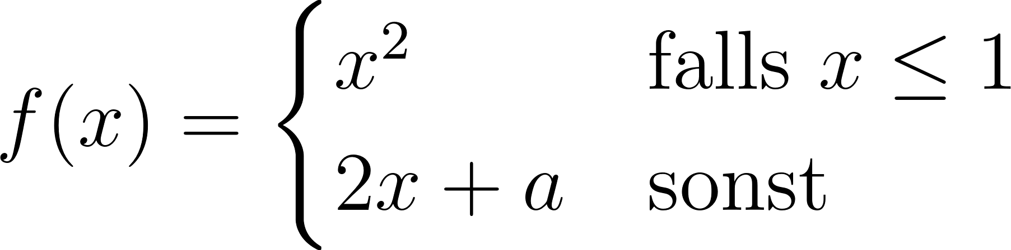](https://www.codecogs.com/eqnedit.php?latex=f(x)%20%3D%20%5Cbegin%7Bcases%7D%20x%5E2%20%26%20%5Ctext%7Bfalls%7D%20%5C%20x%20%5Cleq%201%20%5C%5C%5C%5C%202x%2B%20a%20%26%20%5Ctext%7Bsonst%7D%20%20%5Cend%7Bcases%7D#0)

Die kritische Stelle ist die "Nahtstelle" $x_{0} = 1$. Damit die Funktion dort stetig ist, muss der linksseitige Grenzwert gleich dem rechtsseitigen sein.

1. **Linksseitiger Grenzwert (obere Formel):**[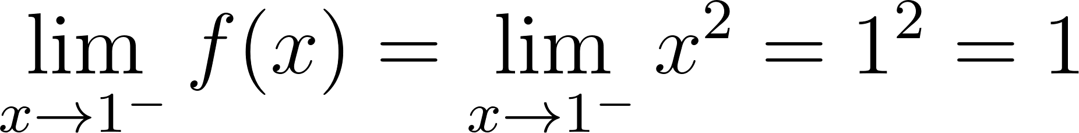](https://www.codecogs.com/eqnedit.php?latex=%5Clim_%7Bx%5Crightarrow1%5E-%7Df(x)%3D%5Clim_%7Bx%5Crightarrow1%5E-%7Dx%5E2%20%3D%201%5E2%20%3D%201#0)
2. **Rechtsseitiger Grenzwert (untere Formel):**[****](https://www.codecogs.com/eqnedit.php?latex=%5Clim_%7Bx%5Crightarrow1%5E%2B%7D%20f(x)%20%3D%20%5Clim_%7Bx%5Cto1%5E%2B%7D2x%2Ba%20%3D%202(1)%20%2B%20a%20%3D%202%20%2B%20a#0)
3. **Gleichsetzen für die Stetigkeit:**[****](https://www.codecogs.com/eqnedit.php?latex=1%20%3D%202%20%2B%20a%20%5CRightarrow%20-1%20%3D%20a#0)

## Anwendung bei problematischen Funktionen

Betrachte [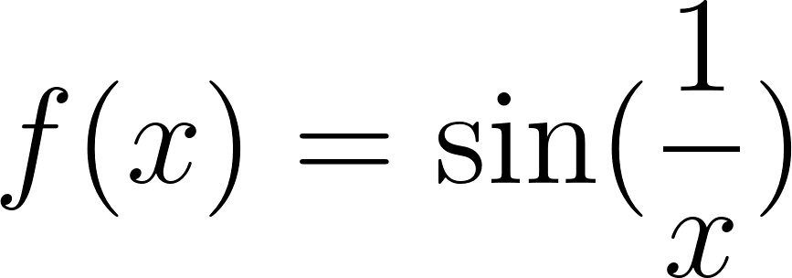](https://www.codecogs.com/eqnedit.php?latex=f(x)%20%3D%20%5Csin(%5Cfrac%7B1%7D%7Bx%7D)#0) bei [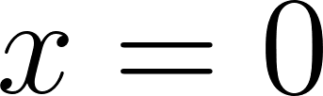](https://www.codecogs.com/eqnedit.php?latex=x%3D0#0).   
Wenn [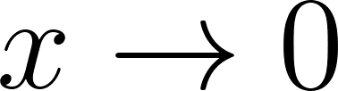](https://www.codecogs.com/eqnedit.php?latex=x%5Cto0#0), dann wird [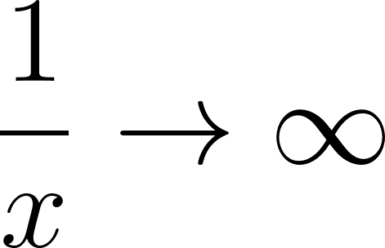](https://www.codecogs.com/eqnedit.php?latex=%5Cfrac%7B1%7D%7Bx%7D%20%5Cto%20%5Cinfty#0). Der Sinus oszilliert unendlich oft zwischen [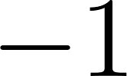](https://www.codecogs.com/eqnedit.php?latex=-1#0) und [](https://www.codecogs.com/eqnedit.php?latex=1#0). Der Grenzwert existiert also nicht. **Die Funktion ist nicht stetig.**

Betrachte [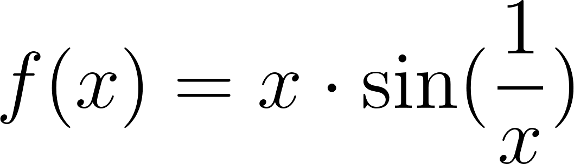](https://www.codecogs.com/eqnedit.php?latex=f(x)%20%3D%20x%20%5Ccdot%20%5Csin(%5Cfrac%7B1%7D%7Bx%7D)#0) bei [](https://www.codecogs.com/eqnedit.php?latex=x%3D0#0).  
Hier wird der oszillierende Teil [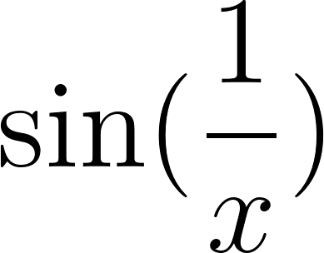](https://www.codecogs.com/eqnedit.php?latex=%5Csin(%5Cfrac%7B1%7D%7Bx%7D)#0), immer zwischen [](https://www.codecogs.com/eqnedit.php?latex=-1#0) und [](https://www.codecogs.com/eqnedit.php?latex=1#0) mit einem Faktor [](https://www.codecogs.com/eqnedit.php?latex=x#0) multipliziert, der gegen 0 geht. Nach dem Einschliessungssatz (Sandwicht-Satz) wird der gesamte Ausdruck gegen 0 gequetscht. Da [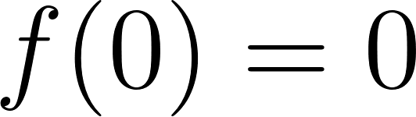](https://www.codecogs.com/eqnedit.php?latex=f(0)%20%3D%200#0) und [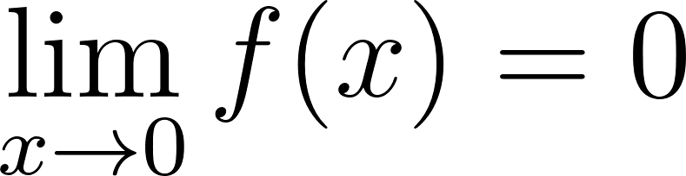](https://www.codecogs.com/eqnedit.php?latex=%5Clim_%7Bx%5Cto0%7Df(x)%20%3D%200#0), **ist die Funktion stetig.**

# Ableitung

Die Ableitung einer Funktion [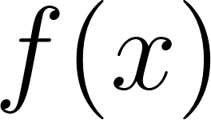](https://www.codecogs.com/eqnedit.php?latex=f(x)#0) an einer Stelle [](https://www.codecogs.com/eqnedit.php?latex=x_0#0), geschrieben als [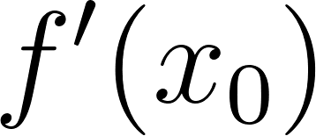](https://www.codecogs.com/eqnedit.php?latex=f'(x_0)#0), beschreibt die momentane Steigung des Graphen an diesem Punkt. Man erhält sie als Grenzwert der mittleren Steigung zwischen zwei Punkten, wenn der Abstand der Punkte gegen Null geht.

**Mittlere Steigung (Differenzenquotient):** Die Steigung der Sekante (Verbindungslinie) zwischen den Punkten [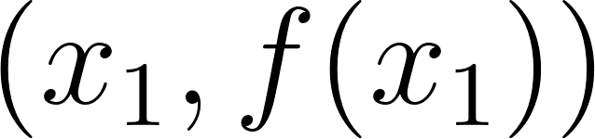](https://www.codecogs.com/eqnedit.php?latex=(x_1%2C%20f(x_1))#0) und [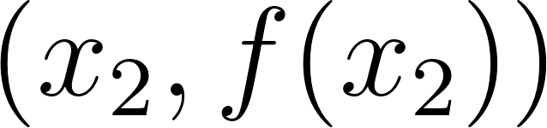](https://www.codecogs.com/eqnedit.php?latex=(x_2%2C%20f(x_2))#0).   
[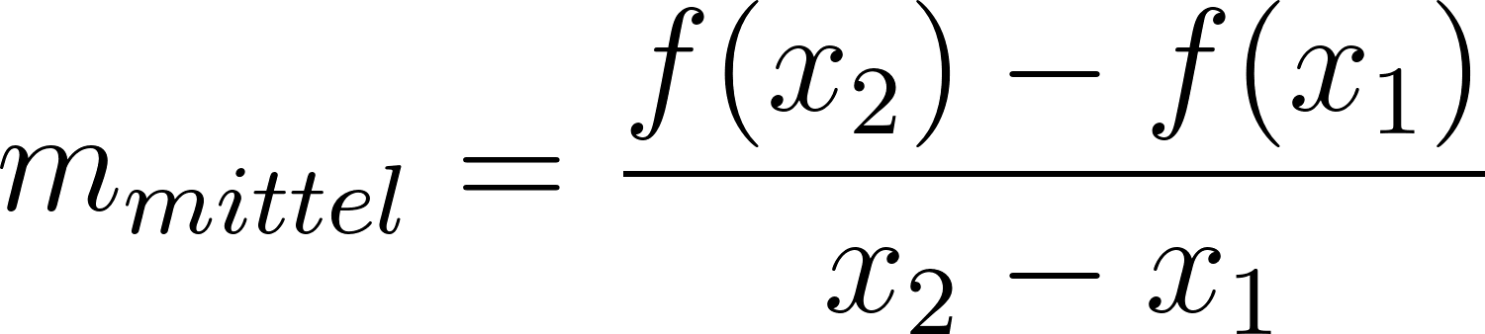](https://www.codecogs.com/eqnedit.php?latex=m_%7Bmittel%7D%20%3D%20%5Cfrac%7Bf(x_2)%20-%20f(x_1)%7D%7Bx_2%20-%20x_1%7D#0)

**Momentane Steigung (Differentialquotient)**: Der Grenzwert des Differenzenquotienten, wenn [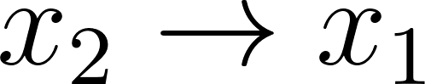](https://www.codecogs.com/eqnedit.php?latex=x_2%20%5Cto%20x_1#0)  
[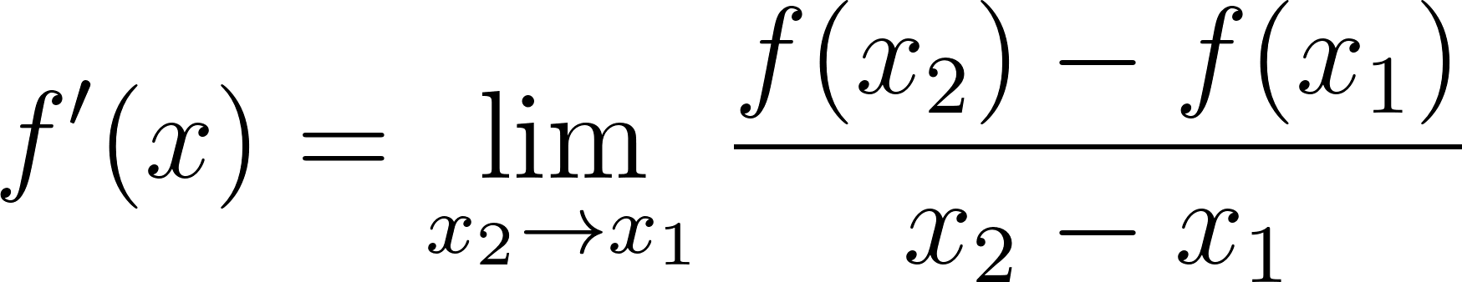](https://www.codecogs.com/eqnedit.php?latex=f'(x)%20%3D%20%5Clim_%7Bx_2%20%5Cto%20x_1%7D%5Cfrac%7Bf(x_2)%20-%20f(x_1)%7D%7Bx_2%20-%20x_1%7D#0)

## Definition der Ableitung

Am gebräuchlichsten ist die **h-Methode**. Sie verwendet einen kleinen Abstand [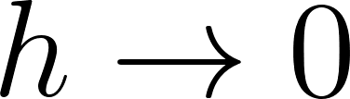](https://www.codecogs.com/eqnedit.php?latex=h%20%5Cto%200#0). Also:

[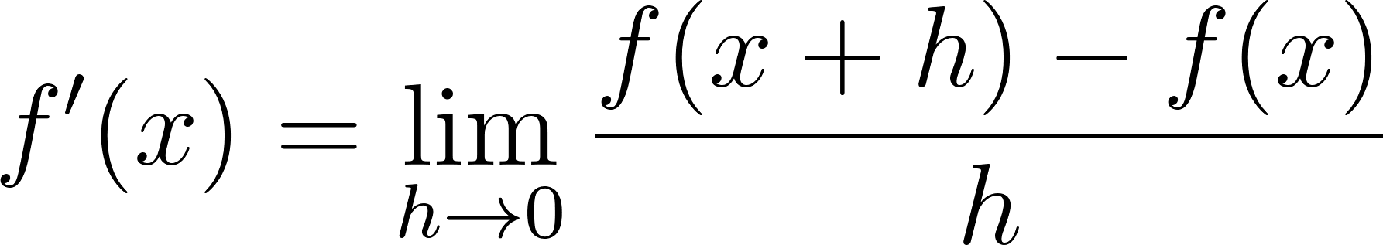](https://www.codecogs.com/eqnedit.php?latex=f'(x)%20%3D%20%5Clim_%7Bh%20%5Cto%200%7D%20%5Cfrac%7Bf(x%2Bh)-f(x)%7D%7Bh%7D#0)

**Beispiel:** Ableitung ohne Ableitungsregeln von [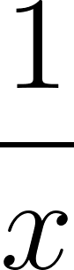](https://www.codecogs.com/eqnedit.php?latex=%5Cfrac%7B1%7D%7Bx%7D#0)

1. **Aufstellen: $f'(x) = \lim_{h→0}\frac{\frac{1}{x+h} - \frac{1}{x}}{h}$**
2. **Zähler vereinfachen (Hauptnenner bilden): $\frac{1}{x + h} - \frac{1}{x} = \frac{x - (x + h)}{x(x + h)} = \frac{-h}{x(x + h)}$**
3. **In den Bruch einsetzen: $f'(x) = \lim_{h→0}\frac{\frac{-h}{x(x+h)}}{h} = \frac{-h}{x(x+h)} ⋅\frac{1}{h} =\frac{-h}{h ⋅ x(x +h)}$**
4. **Kürzen: $f'(x) = \lim_{h→0} \frac{-1}{x(x+h)}$**
5. **Grenzwert bilden (h=0)**

$f'(x) = \lim_{h→0}\frac{-1}{x(x+0)} =\lim_{h→0}-\frac{1}{x^{2}}$

## Ableitungsregeln

In der Praxis verwendet man nicht die h-Methode, sondern hat Standardregeln:

| Ableitungsregel | Formel | Beispiel |
| --- | --- | --- |
| Konstante |  |  |
| Kein Exponent |  |  |
| Potenzregel |  |  |
| Summenregel |  |  |
| Produktregel |  |  |
| Quotientenregel | $(\frac{u}{v})' = \frac{u'v - uv'}{v^{2}}$ |  |
| Kettenregel |  |  |

Bei mehrfach verschachtelten Kettenregeln können wir die Verschachtelung auseinandernehmen: $f(x) = sin(cos(\sqrt{x+α}))$

Wir machen erst die Ableitung der **äussersten Funktion**:

$g(u) = sin(u)$; $\backslash g'(u) = cos(u)$; $u = cos(\sqrt{x + α})$

Also haben wir für die äusserste Funktion $g'(x) = cos(cos(\sqrt{x+a}))$

Danach machen wir weiter mit der **mittleren Funktion**:

$h(u) = cos(u)$; $h'(u) = -sin(u)$; $u = \sqrt{x + α}$

Also haben wir für die mittlere Funktion: $h'(x) = (-sin(\sqrt{x + α})$

Nun noch die **innerste Funktion**:

$k(x) = \sqrt{x + α}$; $k'(x) = \frac{1}{2}(x + α)^{\frac{1}{2}}$

Die **Multiplikation aller abgeleiteten Formeln** ergibt am Schluss die gesamte Ableitung:

$f'(x) = cos(cos(\sqrt{x + a})) ⋅ (-sin(\sqrt{x + α}) ⋅ \frac{1}{2}(x + α)^{\frac{1}{2}}$

## Ableitung elementarer Funktionen

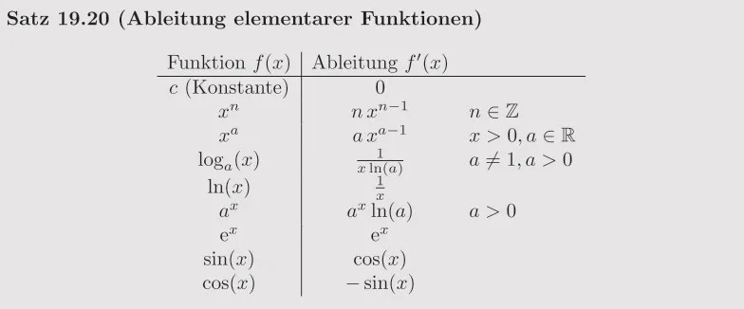

## Anwendungen der Ableitung

Beispiel 1: Tangentenberechnung

Die Tangente an den Graphen $f$ an der Stelle $x_{0}$ ist eine Gerade mit der Gleichung $y = m(x - x_{0}) + y_{0}$.

1. Punkte bestimmen: $y_{0} = f(x_{0})$
2. Steigung bestimmen $m = f'(x_{0})$
3. Einsetzen in die Geradengleichung.

Nun Berechnen wir die Tangente der für $f(x) = ln(x)$

1. Punkt: $x_{0} = 1, y_{0} = ln(1) = 0$. Der Punkt ist also $(1, 0)$
2. Steigung bestimmen: $f'(x) = \frac{1}{x} ⇒ m = f'(1) = \frac{1}{1} = 1$
3. Einsetzen in die Geradengleichung: $y = m(x - x_{0}) + y_{0} = 1(x - 1) + 0 = x - 1$

Beispiel 2: Sonderfall: Ableitung im Gradmaß

Hierbei handelt es sich um eine Anwendung der Kettenregel.

1. Umrechnung: Eine Funktion, die Gradmass erwartet rechnet intern zuerst in Bogenmass um: $\sin_{Gr}(x) = sin(\frac{π}{180}x)$.
2. Ableiten der Kettenregel:
   1. Äussere Funktion: $sin(u)$, Ableitung $cos(u)$
   2. Innere Funktion: $\frac{π}{180}x$, Ableitung $\frac{π}{180}$
3. Zusammensetzen: $f'(x) = cos(\frac{π}{180}x) ⋅\frac{π}{180} = cos_{Gr}(x) ⋅\frac{π}{180}$

# Integralrechnung

## Das Bestimmte Integral (Flächenberechnung)

**Wofür? (Theorie)**

Das **bestimmte Integral $\int_{a}^{b}{} f(x) dx$** gibt die **Netto-Fläche** an, die zwischen dem Graphen der Funktion $f(x)$, der x-Achse und den senkrechten Geraden bei $x=a$ und $x=b$ eingeschlossen ist. "Netto" bedeutet, dass Flächen unterhalb der x-Achse negativ gezählt werden. Gemäss **Riemann** wird diese Fläche durch eine unendliche Summe von unendlich schmalen Rechtecken approximiert. Man kann sich vorstellen, die Fläche in winzige Streifen zu zerschneiden und deren Flächen aufzuaddieren.

**Wann? (Voraussetzung)**

Die Funktion $f(x)$ muss auf dem Intervall $[a, b]$ integrierbar sein. Für die Praxis bedeutet das meistens, dass die Funktion auf dem Intervall **stetig** ist (oder nur eine endliche Anzahl von Sprungstellen hat).

**Rechnungsbeispiel (Die Idee):**

Die Fläche unter der Parabel $f(x) = x^{2}$ von $x = 0$ bis $x = 2$ wird durch das folgende bestimmte Integral repräsentiert:

$A = \int_{0}^{2}{} x^{2} dx$

## Das Unbestimmte Integral und die Stammfunktion

**Wofür? (Theorie)**

Das **unbestimmte Integral $\int{} f(x) dx$** ist die Umkehroperation zur Ableitung. Es fragt: "Welche Funktion $F(x)$ muss ich ableiten, um $f(x)$ zu erhalten?" Diese Funktion $F(x)$ wird **Stammfunktion** (oder Antiderivative) von $f(x)$ genannt.

Da die Ableitung einer Konstante immer Null ist, gibt es unendlich viele Stammfunktionen, die sich nur durch eine Konstante $C$ unterscheiden. Wenn $F(x)$ eine Stammfunktion von $f(x)$ ist, dann ist auch $F(x) + C$ eine Stammfunktion.

**Wann? (Voraussetzung)**

Die Funktion $f(x)$ muss eine Stammfunktion besitzen. Dies ist für alle stetigen Funktionen der Fall.

**Rechnungsbeispiel:**

Gesucht ist das unbestimmte Integral von $f(x) = 2x$.

* Wir suchen eine Funktion $F(x)$, deren Ableitung $2x$ ist.
* Durch Umkehrung der Potenzregel finden wir $F(x) = x^{2}$.
* Die allgemeinste Stammfunktion ist daher $F(x) = x^{2 }+C$, wobei $C$ eine beliebige Konstante ist.
* Schreibweise: $\int{}2x dx = x^{2} + C$.

## Der Hauptsatz der Differential- und Integralrechnung (HDI)

**Wofür? (Theorie)**

Der Hauptsatz ist die **Verbindung** zwischen der Differentialrechnung (Ableiten) und der Integralrechnung (Flächenberechnung). Er besagt, dass man die komplizierten Riemann-Summen umgehen kann, um ein bestimmtes Integral auszurechnen, indem man einfach die Stammfunktion verwendet.

**Die Formel:**

$\int_{a}^{b}{} f(x) dx = {{\left[F(x)\right]}^{b}}_{a}= F(b) - F(a)$

"Das Integral von a bis b ist gleich Stammfunktion an der oberen Grenze minus Stammfunktion an der unteren Grenze."

**Wann? (Voraussetzung)**

$f(x)$ muss auf $[a, b]$ stetig sein und $F(x)$ muss eine beliebige Stammfunktion von $f(x)$ sein (die Konstante $C$ fällt beim Subtrahieren weg, daher lässt man sie hier weg).

**Rechnungsbeispiel (Fortsetzung von unbestimmten Integral):**

Berechne die Fläche $\int_{0}^{2}{} x^{2} dx$.

1. **Finde die Stammfunktion:** Die Stammfunktion von $f(x) = x^{2}$ ist $F(x) = \frac{1}{3}x^{3}$.
2. **Wende den HDI an: $A = {{\left[\frac{1}{3}x^{3}\right]}^{2}}_{0} = F(2) - F(0)$ $A = (\frac{1}{3} ⋅2^{3}) - (\frac{1}{3}⋅0^{3}) = \frac{8}{3} - 0= \frac{8}{3}$**   
      
     
   Die Fläche beträgt $\frac{8}{3}$ Flächeneinheiten.

## Integrationstechniken

**Grundintegrale & Potenzregeln**

**Wofür?** Zum direkten Integrieren der elementaren Funktionen. Dies sind die Umkehrungen der grundlegenden Ableitungsregeln.

**Wann?** Wenn der Integrand (die Funktion im Integral) eine dieser Grundformen hat.

**Formelsammlung**

| **Regel** | **Formel** | **Beispiel** |
| --- | --- | --- |
| Potenzregel | $\int{} x^{n} dx = \frac{x^{n+1}}{n + 1} + C$ für $n ≠ -1$ | $\int{}{3x}^{4} dx = \frac{{3x}^{5}}{5} + C$ |
| Summenregel | $\int{}(f(x) + g(x)) dx$ $= \int{}f(x) dx + \int{}g(x) dx$ | $\int{}3x^{2} + 2x dx$ $= \int{}3x^{2} + \int{}2x$ $= \frac{3x^{3}}{3}+C + \frac{2x^{2}}{2} + C$ $= x^{3}+ x^{2} + C$ |
| Faktorregel | $\int{}c ⋅f(x) dx$ $= c ⋅ \int{} f(x) dx$ | $\int{} 5 ⋅3x^{5}$ $= 5 ⋅ \int{}3x^{5}$ $= 5 ⋅\frac{3x^{6}}{6}$ $= \frac{15}{6} x^{3} = \frac{5}{2}x^{3} + C$ |
| Spezialfall ( |  |  |
| Exponentialfunktion | $\int{} e^{x} dx = e^{x}+C$ $\int{} a^{x} dx = \frac{a^{x}}{ln(a)} + C$ | $\int{} e^{5} dx = e^{5} + C$ $\int{}5^{x} dx = \frac{5^{x}}{ln(5)} + C$ |
| Trigonometrische Funktionen | $\int{} cos(x) dx = sin(x) + C$ $\int{} sin(x) dx =-cos(x) + C$ |  |

**Beispiel:** Berechne $\int{}(4cos(x) - 3x^{2}) dx$.

$=\int{}4cos(x) dx - \int{}3x^{2} dx$ (Summenregel)

$=4 ⋅\int{}cos(x) dx - 3 ⋅ \int{}x^{2} dx$ (Faktorregel)

$= 4 ⋅sin(x) - 3 ⋅ \frac{x^{3}}{3} + C$ (Grundintegrale)

$= 4sin(x) - x^{3} + C$

## Substitution mit linearer innerer Funktion

**Wofür?** Um die Umkehrung der Kettenregel für den einfachen Fall anzuwenden, dass die innere Funktion eine lineare Funktion der Form $ax + b$ ist.

**Wann?** Wenn der Integrand die Form $f(ax + b)$ hat.

**Rechnungsbeispiel (Die Formel):**

$\int{}f(ax + b) dx = \frac{1}{a}F(ax + b) + C$

"Integriere die äussere Funktion und teile durch die innere Ableitung (hier a)."

**Beispiel 1: $\int{}e^{3x + 4} dx$**

* Äussere Funktion $f(u) = e^{u}$, Stammfunktion $F(u) = e^{u}$.
* Innere Funktion $3x + 4$, innere Ableitung $a = 3$.
* Ergebnis: $\frac{1}{3}e^{3x + 4} + C$

**Beispiel 2: $\int{}(5x - 2)^{7} dx$**

* Äussere Funktion: $f(u) = u^{2}$, Stammfunktion $F(u) = \frac{u^{8}}{8}$
* Innere Funktion: $5x - 2$, innere Ableitung $a = 5$
* Ergebnis: $\frac{1}{5}⋅\frac{1}{8} ⋅(5x - 2)^{8} + C = \frac{1}{40}(5x - 2)^{8} + C = \frac{{(5x - 2)}^{3}}{40} + C$

# Anwendungen der Differentialrechnung

## Linearisierung (Tangentenapproximation)

**Wofür? (Theorie)**

Die Linearisierung ist die **bestmögliche lineare Annäherung** an eine (oft komplizierte) Funktion $f(x)$ in der Nähe eines bestimmten Punktes $x_{0}$. Das Ergebnis ist die **Tangente** an diesem Punkt. Man nutzt sie, um das Verhalten einer Funktion in einer kleinen Umgebung durch eine einfache Geradengleichung zu beschreiben.

**Wann? (Voraussetzung)**

Die Funktion $f(x)$ muss an der Stelle $x_{0}$ differenzierbar sein.

**Rechnungsbeispiel (Die Tangentengleichung):**

Die Linearisierung (oder Tangente) $T(x)$ an der Stelle $x_{0}$ ist gegeben durch:

$T(x) = f(x_{0}) + f'(x_{0}) ⋅(x - x_{0})$

**Beispiel:** Linearisieren Sie $f(x) = \sqrt{x}$ an der Entwicklungsstelle $x_{0}=4$.

* **Funktionswert berechnen: $f(4) = \sqrt{4} = 2$** .
* **Ableitung bilden: $f(x) = x^{\frac{1}{2}}$ $f'(x) = \frac{1}{2}x^{-\frac{1}{2}} = \frac{1}{2x^{\frac{1}{2}}} = \frac{1}{2\sqrt{x}}$** .
* **Steigung berechnen: $f'(4) = \frac{1}{2\sqrt{4}} = \frac{1}{2⋅2} = \frac{1}{4}$** .
* **In die Formel einsetzen: $T(x) = 2 ⋅\frac{1}{4}(x - 2)$** . Diese Gerade approximiert $\sqrt{x}$ sehr gut für Werte von $x$ nahe bei 4. Z.B. ist $\sqrt{4.1} ≈T(4.1) = 2 + \frac{1}{4}(4.1 - 4) = 2.025$. (Der exakte Wert ist ca. 2.0248).

## Zweite Ableitung und Krümmungsverhalten

**Wofür? (Theorie)**

Die zweite Ableitung $f''(x)$ beschreibt die **Änderung der Steigung** und damit die **Krümmung** des Graphen.

* $f''(x) > 0$: Die Steigung nimmt zu. Der Graph ist **linksgekrümmt** (konvex, wie ein Smiley 🙂).
* $f''(x) < 0$: Die Steigung nimmt ab. Der Graph ist **rechtsgekrümmt** (konkav, wie ein trauriges Gesicht 🙁).
* $f''(x) = 0$: Ein Punkt, an dem sich die Krümmung ändern *könnte*. Ein solcher Punkt heisst **Wendepunkt**, falls $f''(x)$ dort das Vorzeichen wechselt.

**Wann? (Voraussetzung)**

Die Funktion $f(x)$ muss zweimal differenzierbar sein.

**Rechnungsbeispiel Wendepunkt:** Untersuchen Sie das Krümmungsverhalten von $f(x) = x^{3 } - 6x^{2}$.

1. **Ableitungen bilden: $f'(x) = 3x^{2} - 12x$ $f''(x) = 6x - 12$**
2. **Potenziellen Wendepunkt finden:** Setze $f''(x) = 0$. $6x - 12 = 0 ⇒ x = 2$
3. **Krümmung analysieren:**
   * Für $x < 2$ (z.B. $x=0$): $f''(0) = -12 < 0$ rechtsgekrümmt (konkav).
   * Für $x > 2$ (z.B. $x = 3$): $f''(3) = 18 - 12 = 6 > 0$ linksgekrümmt (konvex).
   * Bei $x=2$ liegt also ein Wendepunkt.

## Bestimmung lokaler Extrema

**Wofür? (Theorie)**

Um lokale Hochpunkte (Maxima) und Tiefpunkte (Minima) einer Funktion zu finden. Dies ist ein zentraler Teil der Kurvendiskussion und Optimierung.

**Wann? (Voraussetzung)**

Die Funktion muss (mindestens zweimal) stetig differenzierbar sein.

**Rechnungsbeispiel (Das Kochrezept):**

Untersuchen Sie $f(x) = x^{3} - 6x^{2}$ auf lokale Extrema.

1. **Notwendige Bedingung:** Die Steigung muss an einem Extremum Null sein. Finde "Kandidaten" für Extrema, indem du die erste Ableitung Null setzt. $f'(x) = 3x^{2} - 12x = 0$ $x_{1}, x_{2} = \frac{-(-12) ±\sqrt{(-12)^{2} - 4⋅3⋅0}}{2⋅3} = \frac{12 ±12}{6} ⇒ x_{1} = 4, x_{2} = 0$ 
      
     
   Dies sind unsere einzigen Kandidaten für lokale Extrema.
2. **Hinreichende Bedingung:** Überprüfe die Art des Extremums mit der zweiten Ableitung.
   * Setze Kandidaten in $f''(x) = 6x - 12$ ein:
   * Für $x_{2}= 0$: $f''(0) = -12 < 0$-> rechtsgekrümmt -> **Lokales Maximum**.
   * Für $x_{1} = 4$: $f''(4) = 6⋅4 - 12 = 12 > 0$-> linksgekrümmt -> **Lokales Minimum**.

## Sonderfall Sattelpunkt (Terassenpunkt)

**Was ist ein Sattelpunkt?**

Ein Sattelpunkt (auch Terrassenpunkt genannt) ist ein Punkt auf einem Graphen, an dem die **Steigung Null** ist, es sich aber trotzdem **weder um ein lokales Maximum noch um ein lokales Minimum** handelt.

**Wie erkennt man einen Sattelpunkt? (Das "Kochrezept")**

Ein Sattelpunkt tritt auf, wenn die notwendige Bedingung für ein Extremum erfüllt ist, die hinreichende Bedingung aber nicht.

1. **Notwendige Bedingung (Kandidaten finden):**   
   Wie bei Extrema muss die erste Ableitung an einem Sattelpunkt Null sein. $f'(x_{0}) = 0$
2. **Hinreichende Bedingung (Test mit der zweiten Ableitung):**   
   Jetzt testen wir den Kandidaten $x_{0}$ mit der zweiten Ableitung. Wenn $f''(x) = 0$ ist, kann es sich um einen Sattelpunkt handeln. Man muss dann eine weitere Untersuchung durchführen.
3. **Die finale Prüfung:**
   * **Vorzeichenwechseltest der ersten Ableitung $f'(x)$:**
     + Untersuche das Vorzeichen von $f'(x)$ links und rechts von $x_0$.
     + **Maximum:** Vorzeichenwechsel von + nach -.
     + **Minimum:** Vorzeichenwechsel von - nach +.
     + **Sattelpunkt:** **Kein Vorzeichenwechsel**

**Rechnungsbeispiel**

Untersuchen Sie die Funktion $f(x) = x^{3}$ auf Extrema und Sattelpunkte.

1. **Kandidaten finden: $f'(x) = 3x^{2}$**   
      
   Setze $f'(x) = 0 ⇒ 3x^{2}=0 ⇒ x_{0} = 0$.   
   Unser einziger Kandidat ist $x_{0} = 0$.
2. **Test mit der zweiten Ableitung: $f''(x) = 6x$ $f''(0) = 6 ⋅0 = 0$**   
     
      
   Das Ergebnis ist unentschieden! Es könnte ein Sattelpunkt sein. Wir müssen weiter testen.
3. **Finale Prüfung (Vorzeichenwechseltest für $f'(x)$):**   
   Wir untersuchen das Vorzeichen von $f'(x) = 3x^{2}$ um $x_{0} = 0$ herum.
   * **Links von 0 (z.B. x = -1): $f'(-1) = 3(-1)^{2} = 3$** (positiv).
   * **Rechts von 0 (z.B. x = 1): $f'(1) = 3 ⋅1^{2} = 3$** (positiv).

Es findet **kein Vorzeichenwechsel** statt.   
**Schlussfolgerung:** Bei $x_{0} = 0$ liegt ein **Sattelpunkt**.

## Taylorpolynome

**Wofür? (Theorie)**

Ein Taylorpolynom ist die **Verallgemeinerung der Linearisierung**. Es ist die bestmögliche Annäherung an eine Funktion $f(x)$ um einen Punkt $x_{0}$ durch ein **Polynom n-ten Grades**. Je höher der Grad, desto besser die Annäherung.

**Wann? (Voraussetzung)**

Die Funktion $f(x)$ muss an der Stelle $x_{0}$ n-mal differenzierbar sein.

### **Wichtige Taylorreihen (Maclaurin-Reihen)**

Die folgenden Reihen sind alle um den Entwicklungspunkt **$x_0=0$** entwickelt. Man nennt sie deshalb auch **Maclaurin-Reihen**. Tabelle der wichtigsten Maclaurin-Reihen

| **Funktion $f(x)$** | **Taylorreihe um $x_{0} = 0$ (ausgeschrieben)** | **Summenformel (Bildungsgesetz)** | **Konvergenzintervall** |
| --- | --- | --- | --- |
| $\frac{1}{1-x}$ (Geometrische Reihe) | $1 + x + x^2 + x^3 + \dots$ | $\sum_{n=0}^{∞}{}x^{n}$ | $(-1, 1)$ |
| $e^{x}$ (Exponentialfunktion) | $1 + x + \frac{x^2}{2!} + \frac{x^3}{3!} + \dots$ | $\sum_{n=0}^{∞}{}\frac{x^{n}}{n!}$ | $(-∞, ∞)$ |
| $sin(x)$ (Sinus) | $x - \frac{x^3}{3!} + \frac{x^5}{5!} - \frac{x^7}{7!} + \dots$ | $\sum_{n=0}^{∞}{}(-1)^{n} \frac{x^{2n+1}}{(2n+1)!}$ | $(-∞, ∞)$ |
| $cos(x)$ (Cosinus) | $1 - \frac{x^2}{2!} + \frac{x^4}{4!} - \frac{x^6}{6!} + \dots$ | $\sum_{n=0}^{\infty} (-1)^n \frac{x^{2n}}{(2n)!}$ $\sum_{n=1}^{∞}{}(-1)^{n}\frac{x^{2n}}{(2n)!}$ | $(-∞, ∞)$ |
| $ln(1+x)$ (Natürlicher Logarithmus) | $x - \frac{x^2}{2} + \frac{x^3}{3} - \frac{x^4}{4} + \dots$ | $\sum_{n=1}^{\infty} (-1)^{n+1} \frac{x^n}{n}$ $\sum_{n=1}^{∞}{}(-1)^{n+1}\frac{x^{n}}{n}$ | $(-1, 1)$ |

**Rechnungsbeispiel (Die Formel):**

Das Taylorpolynom n-ten Grades um $x_{0}$ ist:

$T_{n}(x) = f(x_{0}) + \frac{f'(x_{0})}{1!}(x- x_{0})^{1} + \frac{f''(x_{0})}{2!}(x - x_{0})^{2} + … +\frac{f^{(n)}(x_{0})}{n!}(x - x_{0})^{n}$

**Beispiel:** Taylorpolynom 2. Grades für $f(x)= e^{x}$ um $x_{0} = 0$.

1. **Ableitungen berechnen: $f(x) = e^{x}$ $f'(x) = e^{x}$ $f''(x) = e^{x}$**
2. **Werte an der Stelle $x_0=0$ auswerten: $f(0) = e^{0} = 1$ $f'(0) = e^{0} = 1$ $f''(0) = e^{0} = 1$**
3. **In die Formel einsetzen: $T_{2}(x) =f(0) + \frac{f'(0)}{1!}x + \frac{f''(0)}{2!}x^{2} = 1 + \frac{1}{1}x + \frac{1}{2}x^{2} = 1 + x + \frac{1}{2}x^{2}$**

## Das Newton-Verfahren (Numerische Nullstellensuche)

**Wofür? (Theorie)**

Ein leistungsstarkes, **iteratives** Verfahren, um die Nullstellen einer Funktion **numerisch** zu finden. Die Idee ist, an einem Startpunkt eine Tangente an die Funktion zu legen und die Nullstelle dieser Tangente als verbesserte Schätzung für die eigentliche Nullstelle zu verwenden. Diesen Vorgang wiederholt man.

**Wann? (Voraussetzung)**

Die Funktion $f(x)$ muss differenzierbar sein. Das Verfahren funktioniert am besten, wenn der Startwert $x_{0}$"genügend nahe" an der echten Nullstelle liegt und die Ableitung an der Nullstelle nicht Null ist.

**Rechnungsbeispiel (Die Iterationsformel):**

$x_{n+1} = x_{n} - \frac{f(x_{n})}{f'(x_{n})}$

**Beispiel:** Finde die Nullstelle von $f(x) = x^{2} - 3$ mit dem Startwert $x_{0} = 2$. (Wir suchen also $\sqrt{3}$).

1. **Ableitung: $f'(x) = 2x$** .
2. **Iteration 1: $x_{1} = x_{0} - \frac{f(x_{0})}{f'(x_{0})} = 2 - \frac{2^{2} - 3}{2⋅2} = 2 - \frac{1}{4} = 1.75$**
3. **Iteration 2: $x_{2} = x_{1} - \frac{f(x_{1})}{f'(x_{1})} = 1.75 - \frac{1.75^{2} - 3}{2 ⋅1.75} = 1.75 - \frac{3.0625 - 3}{3.5} = 1.75 - \frac{0.0625}{3.5}$ $≈1.73214$**   
     
     
   Der exakte Wert von $\sqrt{3}$ ist ca. 1.73205. Die Methode konvergiert extrem schnell.

## Extremwertaufgaben (Optimierungsprobleme)

**Wofür? (Theorie)**

Um aus einer realen Problemstellung (oft aus der Geometrie oder Wirtschaft) eine Größe zu **maximieren** (z.B. Fläche, Volumen, Gewinn) oder zu **minimieren** (z.B. Materialverbrauch, Kosten, Abstand), indem man die Methoden zur Bestimmung von Extrema anwendet.

Die Strategie besteht immer darin, das Problem in eine mathematische Funktion zu übersetzen und deren Maximum oder Minimum zu finden. Man unterscheidet dabei zwei zentrale Bestandteile:

* **Hauptbedingung (HB)**: Die Formel für die Größe, die maximiert oder minimiert werden soll. Sie enthält oft mehrere Variablen (z.B. $A = x⋅y$)
* **Nebenbedingung (NB)**: Eine zusätzliche Information oder Einschränkung, die die Variablen der Hauptbedingung miteinander verknüpft (z.B. der Umfang ist 100m: $100 = 2x ⋅2y$)

Das Ziel ist, die Nebenbedingung zu nutzen, um die Hauptbedingung in eine **Zielfunktion** mit nur **einer Variable** umzuwandeln.

**Wann? (Voraussetzung)**

Das Problem muss sich als differenzierbare Funktion formulieren lassen.

**Rechnungsbeispiel (Das "Kochrezept")**

Aufgabe: Ein Bauer möchte mit 100m Zaun eine rechteckige Weide an einem langen, geraden Fluss abgrenzen. Die Seite am Fluss benötigt keinen Zaun. Welche Dimensionen $(x, y)$ maximieren die Fläche der Weide?

1. **Problem verstehen und Skizze anfertigen  
   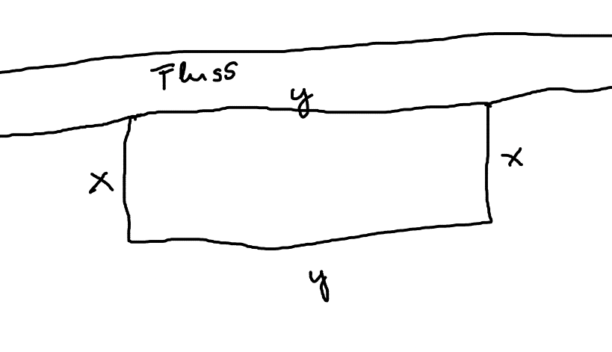**
2. **Haupt und Nebenbedingung aufstellen**
   1. **Hauptbedingung (was wird maximiert?)**: Die Fläche $A = x⋅y$
   2. **Nebenbedingung (was ist die Einschränkung?)**: Länge des Zauns ist 100m ( $100 = 2x ⋅y$)
3. **Zielfunktion in einer Variablen erstellen**
   1. Löse die Nebenbedingung nach einer Variablen auf (hier für y): $100 - 2x = y$
   2. Setze die Hauptbedingung ein, um die Zielfunktion $A(x)$ zu erhalten: $A(x) = x ⋅(100 - 2x) = 100x - 2x^{2}$
4. **Definitionsbereich bestimmen (wichtig!)**: Welche Werte sind für x sinnvoll?
   1. Längen müssen positiv sein $> 0$
   2. Die Seite y muss auch positiv sein: $y = 100 - 2x > 0 ⇒100 > 2x ⇒50 > x$
   3. Der Definitionsbereich für x ist also das offene Intervall (0, 50)
5. **Extremum finden (Ableiten und Null setzen)**
   1. Zielfunktion ableiten: $A'(x) = 100 - 4x$
   2. Notwendige Bedingung (Ableitung Null setzen): $100 = 4x ⇒ 25 = x$ 
        
      Das ist unser Kandidat
6. **Art des Extremums prüfen (mit zweiter Ableitung)**
   1. Bilde die zweite Ableitung: $A''(x) = -4$
   2. Da $A''(25) = -4 < 0$ handelt es sich um ein **Maximum**.
7. **Vollständige Antwort formulieren**
   1. Wir haben eine Dimension bei $x=25$ gefunden.
   2. Andere Dimension mit der Nebenbedingung berechnen: $y = 100 - 2⋅25 = 100 - 50 = 50$
   3. Antwort: Um die Fläche zu maximieren, sollten die Seiten senkrecht zum Fluss jeweils 25m lang sein und die Seite parallel zum Fluss 50m. Die maximale Fläche beträgt also $A = 25 ⋅50 = 1250m^{2}$.

# Allgemeine Techniken / Wissen

## Algebraische Vereinfachung

**Wofür? (Theorie)**

Oft ist ein Problem nicht inhärent schwierig, sondern nur kompliziert notiert. Der erste Schritt sollte immer sein, einen komplexen Ausdruck in seine einfachsten, handhabbaren Bestandteile zu zerlegen.

**Wie? (Checkliste)**

1. Wurzeln als Potenzen schreiben: $\sqrt[n]{x^{m}} = x^{\frac{m}{n}}$
2. Brüche mit Summen im Zähler aufteilen: $\frac{A + B}{C} → \frac{A}{C} + \frac{B}{C}$
3. Terme aus dem Nenner hochholen: $\frac{1}{x^{n}} = 1 ⋅ x^{-n}$

**Rechnungsbeispiel**: Vereinfache den Integranden $\frac{x-2\sqrt{x}+ 1}{\sqrt[3]{x}}$

1. Wurzeln als Potenz schreiben: $\frac{x-2x^{\frac{1}{2}}+1}{x^{\frac{1}{3}}}$
2. Brüche mit Summen im Zähler aufteilen: $\frac{x}{x^{\frac{1}{3}}} - \frac{2x^{\frac{1}{2}}}{x^{\frac{1}{3}}} + \frac{1}{x^{\frac{1}{3}}}$
3. Potenzgesetze anwenden: $x^{\frac{2}{3}} - 2x^{\frac{1}{6}} + x^{-\frac{1}{3}}$

Wurzeln als Potenzen schreiben: x m n → x m / n n

x m

​ →x m/n

Brüche mit Summen im Zähler aufteilen: A + B C → A C + B C C A+B ​ → C A ​ + C B ​

Terme aus dem Nenner "hochholen": 1 x n → x − n x n

1 ​ →x −n

## Binomische Formeln und Polynom-Manipulation

**Wofür? (Theorie)**

Zum schnellen Ausmultiplizieren (expandieren) oder Zusammenfassen (faktorisieren) von Polynomen.

**Wie? (Formeln & SymPy)**

$(a + b)^{2} = a^{2} + 2ab + b^{2}$

$(a - b)^{2} = a^{2} -2ab + b^{2}$

$(a + b)(a - b) = a^{2} - b^{2}$

* **Python:** sympy.expand() zum Ausmultiplizieren, sympy.factor() zum Faktorisieren.

**Rechnungsbeispiel:** Faktorisiere $f(x) = x^{2} - 9$

1. Man erkennt die dritte binomische Formel $a= x$ und $b = 3$
2. Ergebnis: $(x + 3)(x - 3)$

## Umgang mit Wurzeln: Multiplikation mit dem Konjugat

**Wofür? (Theorie)**

Ein entscheidender Trick, um unbestimmte Ausdrücke der Form " $∞-∞$" oder " $\frac{0}{0}$" aufzulösen, die Wurzeln enthalten. Man macht den Zähler oder Nenner "wurzelfrei".

**Wie? (Technik)**

Erweitern des Bruches mit dem konjugierten Ausdruck. Das Konjugat von $(A + B)$ ist $(A - B)$ und umgekehrt.

**Rechnungsbeispiel**: Berechne den Grenzwert $\lim_{n →∞}(\sqrt{n^{2}+n} - n)$

1. Typ “ $∞-∞$”. Umformung mit Konjugat: $\lim_{n →∞}(\sqrt{n^{2}+n} - n) ⋅\frac{(\sqrt{n^{2}+n} + n)}{(\sqrt{n^{2}+n} + n)} = \frac{(\sqrt{n^{2}+n} - n)(\sqrt{n^{2}+n} + n)}{(\sqrt{n^{2}+n} + n)}$
2. Dritte binomische Formel verwenden im Zähler: $\lim_{n →∞}\frac{(n^{2} + n - n^{2})}{(\sqrt{n^{2}+n} + n)} = \frac{n}{\sqrt{n^{2}+n}+n}$
3. Grenzwert berechnen (mit kürzen durch höchste Potenz. n, wegen Wurzel): $\lim_{n →∞}\frac{n}{\sqrt{n^{2}+n} + n} =\frac{\frac{n}{n}}{\sqrt{\frac{n^{2}}{n^{2}} +\frac{n}{n^{2}}}+\frac{n}{n}} =\frac{1}{\sqrt{1+0}+1}= \frac{1}{2}$

## Potenz- und Logarithmengesetze

**Wofür? (Theorie)**

Das universelle Werkzeug zur Umformung von Termen mit Potenzen und Logarithmen.

**Wie? (Regeln zum Nachschlagen)**

* Potenzen:
$a^{m} ⋅a^{n} = a^{m+n}$

$\frac{a^{m}}{a^{n}} = a^{m-n}$

$(a^{m})^{n} = a^{m⋅n}$

$a^{-n} = \frac{1}{a^{n}}$

* Logarithmen

$log(xy) = log(x) + log(y)$

$log(\frac{x}{y}) = log(x) - log(y)$

$log(x^{n}) = n ⋅log(x)$

## Mitternachtsformel (ABC-Formel)

**Wofür?** Zum Finden der Nullstellen ($x_{1}$, $x_{2}$) einer quadratischen Gleichung. Dies ist der wichtigste Schritt, um für quadratische Nenner in der Form $ax^{2}+bx+c$ die Nullstelle zu finden.

**Voraussetzung?** Die Gleichung muss in der Normalform $ax^{2} + bx + c = 0$ vorliegen.

**Die Formel: $x_{1,2} = \frac{-b ±\sqrt{b^{2}-4ac}}{2a}$**

**Der Teil unter der Wurzel, $D=b^{2}-4ac$, heisst Diskriminante** und verrät die Anzahl der reellen Lösungen:

* $D > 0$: Zwei verschiedene reelle Lösungen.
* $D = 0$: Eine (doppelte) reelle Lösung.
* $D< 0$: Keine reelle Lösung.

**Beispiel:** Finde die Nullstellen von $x^{2} - x -6 = 0$.

**1. Gleichung in Normalform bringen:** Die Gleichung $x^{2} - x - 6 = 0$ liegt bereits in der Normalform vor.

**2. Koeffizienten ablesen:**

* $a = 1$ (der Faktor vor $x^{2}$)
* $b = -1$ (der Faktor vor $x$)
* $c = -6$ (die Konstante)

**3. In die Formel einsetzen: $x_{1,2} = \frac{-(-1) ±\sqrt{(-1)^{2} - 4 ⋅1 ⋅(-6)}}{2 ⋅1}$**

**4. Vereinfachen: $x_{1,2} = \frac{1 ± \sqrt{1 - (-24)}}{2} = \frac{1±\sqrt{25}}{2} = \frac{1 ±5}{2}$**

**5. Lösungen berechnen:**

$x_{1} = \frac{1 + 5}{2} = \frac{6}{2} = 3$

$x_{2} = \frac{1-5}{2} = \frac{-4}{2} = -2$

**Ergebnis für die Faktorisierung:** Die Nullstellen sind $x_{1} = 3$ und $x_{2} = -2$.

## Partialbruchzerlegung

**Wofür?** Gebrochenrationale Funktionen (Bruch von zwei Polynomen) in eine Summe einfacherer Brüche zerlegen.

**Voraussetzung?** Zählerpolynom muss echt kleiner sein als das Nennerpolynom.

**Beispiel:** Gegeben ist $\frac{1}{k^{2}+k}$

1. **Nenner faktorisieren: $k^{2} + k = k(k +1)$**  (Merke hier die Nullstellen für $k_{1}= 0$ und für $k_{2}= -1$
2. **Ansatz aufstellen: $\frac{1}{k(k+1)} = \frac{A}{k} + \frac{B}{k+1}$**
3. **Koeffizienten bestimmen:**Wir nehmen die Gleichung vom Ansatz und Multiplizieren mit dem Hauptnenner $k(k+1)$: $1 = A(k + 1) + Bk$  
     
   Um A zu finden setzen wir die Nullstelle $k_{1} = 0$ für k ein: $1 = A(0 + 1) + B0 = A ⇒ A = 1$ 
     
   Um B zu finden setzen wir die Nullstelle $k_{2} = - 1$ für k ein: $1 = A(-1 + 1) + B(-1) = -B ⇒ B = -1$
4. **Ergebnis der Partialbruchzerlegung**: $\lim_{k→∞}\frac{1}{k(k-1)} = \frac{1}{k} - \frac{1}{k + 1}$